МКОУ «Гимназия культуры мира» им. Нуцалова К.Г

XXII Республиканская олимпиада по школьному краеведению, посвященную 100-летию автономии Дагестана.

ТЕМА
«Автономия Дагестана - новый этап в истории моего района».

Автор:
Исаев Али Рашидович
ученик «7б» класса
МКОУ «Гимназия Культуры мира» им. Нуцалова К.Г.
Казбековский район с. Гуни
Контактный телефон: нет
guni-gimnazija@mail.ru

Научный руководитель:
Зубайриев Гусейн Асирулаевич,
учитель ОБЖ,
МКОУ «Гимназия Культуры мира» им. Нуцалова К.Г.
Казбековский район с. Гуни. индекс 368144.
паспортные данные:
8201597271выдан Казбековским РОВД
Контактный телефон: 89887749998
guni-gimnazija@mail.ru

Гуни 2021г.

Содержание
1 Ведение_____________________________________________________ 2-4
  - Обоснование необходимости проведения исследовательской работы.3
  - Цели и задачи исследования.__________________________________ 4
  - Методы исследования._______________________________________ 4
2. Основная часть._______________________________________________5-7
3. Заключение.__________________________________________________7
4. Выводы и результаты исследовательской деятельности._____________7-8
5. Источники, используемые при подготовки работы._________________8
6. Приложения._________________________________________________9-10

2
Когда я, объездивший множество стран,
Усталый, с дороги домой воротился,
Склоняясь надо мною, спросил Дагестан:
«Не край ли далекий тебе полюбился?»
На гору взошел я и с той высоты,
Всей грудью вздохнув, Дагестану ответил:
«Немало краев повидал я, но ты
по-прежнему самый любимый на свете.
Р.Гамзатов «Мой Дагестан»
Введение. Один из самых уникальных регионов всего мира является наш родной Дагестан. Территория Дагестана составляет 150,3 кв километров. На этой небольшой территории проживают 30 больших и малых народностей, где все нации живут вместе бок о бок в дружбе, в братстве и в согласии. Дагестан по географическому положению находиться на побережье Каспийского моря. Население заселяют на равнине, в предгорье и в горах. Из за благоприятных условий и по географическому расположению, Дагестан в течении многих веков являлся яблоком раздолья между соседними государствами, так же находясь на пересечении мировых цивилизаций, Дагестан был ареной столкновений интересов многих государств. Многолетние набеги, натиски соседних стран привело к тому, что Дагестанскому народу пришлось объединиться, что именно в единстве они смогут отразить иноземных захватчиков. По мере возрастания угрозы вторжения иноземных завоевателей в Дагестан усиливалось благожелательное отношение населения к российскому подданству.
Есть многочисленные документы, которые свидетельствуют о том, что тяжелое международное положение горцев Дагестана привело тяготении их к России.
Обоснование необходимости проведения исследовательской работы
Необходимость проведения исследовательской работы на данную тему обоснованно тем, что автономия для Дагестана явилась как светлая надежда всех попыток государственного строительства в горном крае.

3

По всей территории Дагестана в ходе истории возникали и исчезали разные по размерам и мощи политические образования.
Здесь складывались и разрушались шамхальства и ханства, уцмийства и бекства, султанства и майсумства, в горах существовали вольные общества — своего рода локальные республики, в которых существовала выборная власть.
Целью моей исследовательской работы является:
- обобщить историю дагестанского народа в те трудные для горцев времена,
- раскрыть значимость автономии Дагестана для истории нашего района.
Мой интерес к этой странице нашей истории диктуется тем, что я считаю, себя патриотом и отношусь с большим интересом к истории нашего многонационального народа и благодарностью к людям, которые внесли большой вклад к созиданию, к миру и дружбе нашего народа. Исходя из этой цели, поставлены следующие задачи:

Задачи исследования:
-привить память о пиковых событиях истории, которые сыграли огромную роль для будущего народа Дагестана и для моего района,
-изучить и обобщить вклад создания ДАССР, как новая точка отсчета в развитии нашего района

Методы исследования:
- Изучение СМИ и обобщение;
- Исторический;
- Изучение литературы и других источников информации;

4

Основная часть.
Наступивший 2021год знаменателен тем, что в этом году Дагестан празднует 100 лет провозглашения Дагестана советской автономной республикой. Это событие является значимым историческим событием как для Дагестана, так же и для моего района. Дагестан переводится как «Страна гор» и является самой южной из субъектов Российской Федерации. Этот райский уголок планеты Земля богат не только своей природой, но и многочисленными народами, мужественными и добрыми, с древней и самобытной культурой, с богатой историей. Для меня предметом исследования стал именно мой Казбековский район. Мне было интересно, какие изменения произошли в районе после провозглашения Дагестана автономной республикой, как изменился быт населения моего района. Кавказская война является неотъемлемой частью для Дагестана и для моего района. Война, которая длилась более 50 лет и закончилась компромиссом. После присоединения Дагестана к России намного улучшилась жизнь у Дагестанцев, начались экономические и политические реформы, начались строить железные дороги, улучшилась инфраструктура. С установлением советской власти открылась новая страница в истории Дагестана. Важную роль в жизни моего района сыграл Чрезвычайный съезд народов Дагестана, проходивший в Темир-Хан-Шуре, где присутствовало около 300 делегатов от разных народностей, населяющих Дагестан. От имени ЦК РКП(б), Советского правительства Декларацию об автономии Дагестана на съезде провозгласил народный комиссар по делам национальностей РСФСР И.В.Сталин. Делегаты единодушно приняли резолюцию об образовании Дагестанской Автономной Советской Социалистической Республики.
В начале декабря 1921 года состоялся I Дагестанский съезд Советов, на котором была принята Конституция Дагестанской АССР.

5

Впервые за всю многовековую историю народы Дагестана объединились в единое государственное образование – республику.
Казбековский район назван именем известного революционера Султансаида Казбекова, к сожалению Султансаид не дожил до образования ДАССР, поскольку 6 марта 1920 г. был расстрелян «контрреволюционными бандитами во главе с турецким офицером Казимбеем», которые напали на штаб Совета.
Социально-экономическое и культурное значение для моего района созданием ДАССР
Победа Советской власти обеспечила широчайшие возможности для всестороннего развития сельского населения. Первых дней установления советской власти по просвещению трудящихся масс и поднятию их социально-культурного уровня. Созидательная работа развернулась и на участке «Салатау» (ныне Казбековский район). До 1920 г.он входил в Хасвюртовский округ Терской области). С момента провозглашения автономии и образовании Дагестана произошло заметное и качественное обновление Дагестана как субъект Российской Федерации. Изменения произошли и в моем районе. Стало развиваться сельское хозяйство, культура, образование. В районе проводилась большая работа по ликвидации без грамотности. После принятия автономии в наш район прибыли много русских учителей, инженеров, строителей. В мое село приехала молодая учительница с Украины, ее звали Ольга Николаевна, в последующем она вышла замуж за учителя с нашего села Камильбега Гусейновича. Благодаря русским учителям образование в нашем районе вышел на новый уровень. Из центральной России в Дагестан прибыл целый отряд инженеров-специалистов. Благодаря им за короткое время произошел экономический подъем. После создания ДАССР партийные, советские организации Дагестана и Казбековского района, наряду с первых советских школ, развертывает работу по ликвидации неграмотности взрослого населения. С этой целью в 1921-1922 годах были открыты первые курсы по ликвидации неграмотности –ликпункты.
6
Чтобы дать широкий размах ликвидации неграмотности в республике, было организовано отделение Всероссийское общество (ОДН). Такая ячейка (ОДН) была создана и в Дылыме. Таким образом, впервые годы Советской власти в Казбековском районе были осуществлены крупные мероприятия в области народного образования. Это были первые шаги крестьянства Казбековского района в светлое будущее. Создание новых советских школ, развертывание работы по ликвидации неграмотности были важными победами культурного развития строительства района. Благодаря образованию ДАССР и постоянного внимания коммунистической партии и правительства, наш маленький Казбековский район за короткий срок сделал большие шаги в развитии народного образования и культурного строительства.
Заключение:
Проведенное исследование открыло для меня много нового:
- Я узнал, как сложно и трудно было жителям Дагестана в раннем этапе развития, когда много соседних стран притесняли их, сколько завоевателей пришли на нашу землю.
- Я понял, что автономия Дагестана окончательно закрепила победу Советской власти в республике, и заложило политическую основу перехода ее к строительству социализма.
- Освоил, что благодаря образованию ДАССР способствовало развитию Казбековского района и весь Дагестан в целом.
Таким образом, я сумел достичь поставленной цели, данная работа помогла мне познать многое о становлении Советской власти, так же я понял, что автономия Дагестана, стала новым этапом в истории моего района.
Выводы и результаты исследовательской деятельности:
Я как автор работы хочу добавить, что все хорошее, происходящее в моем районе и в Дагестане в целом, будет иметь достойное продолжение, в этом нам поможет Всевышний. Каждый гражданин будет считать себя достойным патриотом своей Родины.

7

Дагестан пережил много тяжелых периодов, но многонациональный народ Дагестана объединились в одно целое как один механизм, не веры в свои силы. Народы Дагестана всегда отличались мудростью, умением терпеть, толерантностью, стремлением мирно решать споры, конфликты, не ввязываться в бессмысленные войны. Они также трудолюбивы, умеют растить хлеб и детей, строить новый дом и давать подрастающим детям образование, возводить мечети и благодарить Всевышнего за каждый подаренный день жизни. В этом нам помогла Россия.

Источники, используемые при подготовки работы:
- Статья из газеты «Голос профсоюза» (Начало и развитие народного образования в нашем районе) автор: М.М. Нажукович –уч.истории
- https://infourok.ru.
- https://multiurok.ru/files/obrazovanie-avtonomii-dagestana.html
- https://www.bibliofond.ru/view.aspx?id=562319.
Тезисы:
- Алиев А.И. Исторический опыт строительства социализма в Дагестане.
- Гаджиев В.Г., Шибагудинов М.Ш. История Дагестана.

8

Приложения
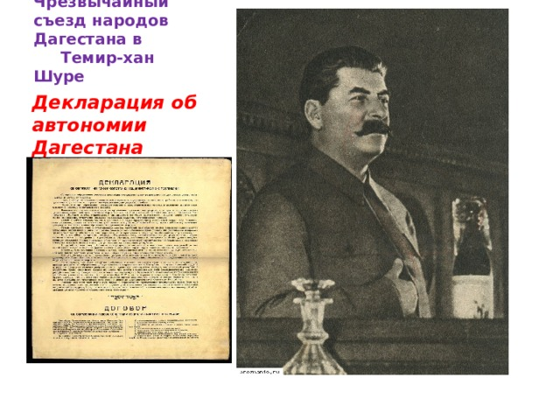
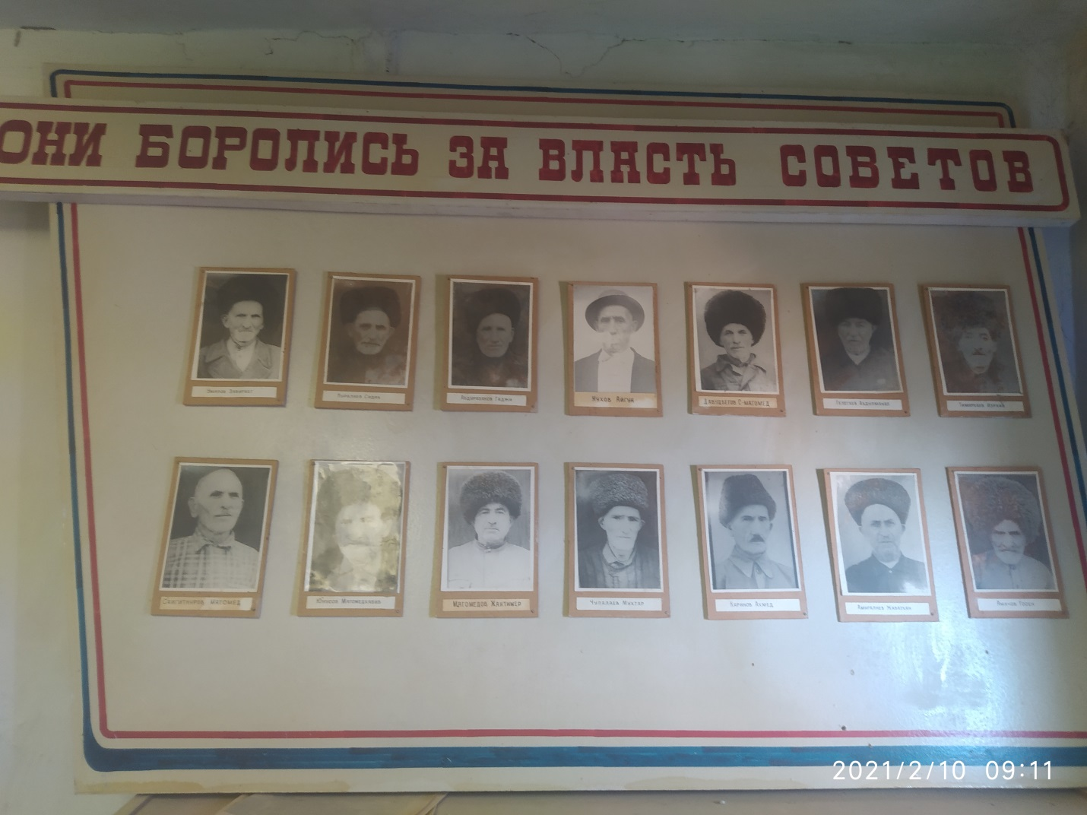
9

В 1927-1928 учебном году в нашем районе почти во всех селениях дети школьного возраста были охвачены обучением.

№ | Наименование сел района | Число учителей | Число учащихся
1 | Акташ-аул | 1 | 45
2 | Дылым | 2 | 84
3 | Гуни | 1 | 40
4 | Буртунай | 1 | 35
5 | Алмак | 1 | 45
6 | Миатли | 1 | 34
7 | Хубар | 2 | 63
8 | Зубутли | 1 | 54
9 | Гертма | 1 | 32
10 | Юрт-Аух | 2 | 68
11 | Инчха | 1 | 28
12 | Гостала | 1 | 17
всего |  | 15 | 735

10

